Game VR untuk meningkatkan diagnosis ADHD untuk anak-anak

Mendiagnosis ADHD pada anak-anak itu sulit dan sering kali harus mengandalkan wawancara subjektif. Realitas virtual dan kecerdasan buatan dapat membantu memperbaikinya.

Oleh: Thjin Wiguna - University of Indonesia

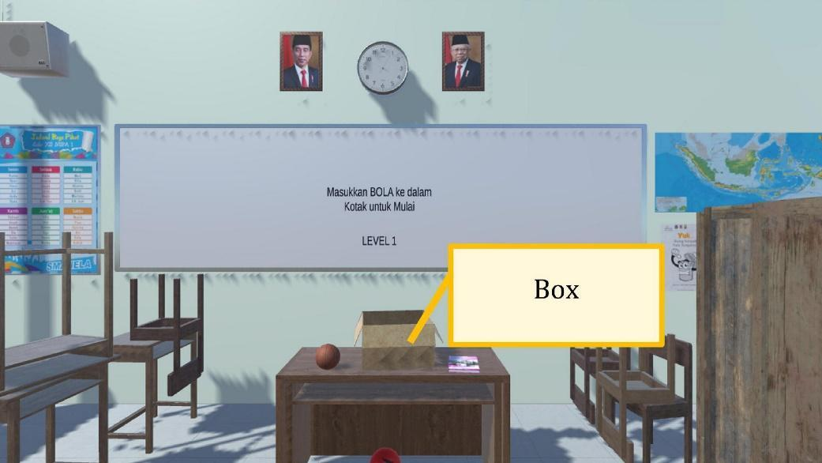
Virtual reality membantu psikiater untuk mendiagnosis anak dengan ADHD Wiguna et al. 2022 https://bit.ly/45uMObh CC BY 4.0

Diagnosis gangguan hiperaktivitas defisit perhatian (ADHD) dapat mengubah hidup seorang anak. Ada beberapa faktor yang membuat diagnosis semacam itu menjadi tantangan bagi para dokter.

Pengaruh wawancara subjektif yang cukup menakutkan membuat dokter lebih sulit untuk mendapatkan diagnosis yang tepat. Orang tua merasa bertanggung jawab terhadap anak mereka, yang dapat memicu bias yang memengaruhi respons wawancara dan pada akhirnya diagnosis itu sendiri.

Kini, teknologi virtual reality (VR) dan teknologi machine learning yang terhubung dengan kecerdasan buatan (AI) menawarkan cara untuk mengatasi hambatan dalam melakukan diagnosis yang akurat.

Diagnosis klinis ADHD pada anak-anak dan remaja dilakukan melalui observasi, serangkaian wawancara dengan anak dan pengasuh, serta - dalam beberapa kasus - tes kejiwaan yang berhubungan dengan otak.

Interaksi dengan anak saja terkadang sulit untuk ditafsirkan karena banyak hal yang bergantung pada bagaimana seorang anak beradaptasi dengan lingkungan wawancara dan observasi yang tidak dikenalnya. Masukan dari pengasuh utama anak sering kali berpengaruh.

Keterlibatan pengasuh menambah unsur subjektif dalam proses, terutama ketika mereka tidak dapat menggambarkan perilaku anak secara akurat, baik karena mereka tidak dapat memahaminya atau karena mereka tidak menghabiskan cukup waktu di sekitar anak.

Beberapa solusi untuk menambah objektivitas pada waktu diagnosis masih terus berkembang: studi pencitraan otak menunjukkan adanya korelasi antara ADHD dan kelainan jaringan, tetapi pengujian penanda biologis belum cukup sensitif untuk membantu.

Seiring dengan semakin membaiknya proses ini, semakin banyak orang yang didiagnosis dengan ADHD. ADHD memengaruhi antara 5 hingga 7,2 persen anak-anak dan 2,5 hingga 6,7 persen orang dewasa di seluruh dunia. Di Amerika Serikat, angka ini diyakini lebih tinggi pada anak-anak - sekitar 8,7 persen.

Hampir 90 persen anak-anak dengan ADHD mungkin akan terus mengalami gejala hingga dewasa, meskipun beberapa di antaranya tidak lagi memenuhi kriteria ADHD. Orang dewasa dapat didiagnosis dengan ADHD tanpa diagnosis sebelumnya di masa kanak-kanak.

Tren menunjukkan bahwa ADHD lebih sering didiagnosis. Hal ini mungkin sebagian disebabkan oleh definisi medis ADHD diperluas pada tahun 2013, sehingga memungkinkan orang untuk didiagnosis dengan gangguan spektrum autisme dan ADHD, dan bukan hanya salah satunya.

Penting untuk memiliki alat diagnostik ADHD yang sangat sensitif dan spesifik terhadap gejala klinis ADHD untuk membenarkan diagnosis dan menciptakan lingkungan yang tidak mengintimidasi anak-anak.

Beberapa penelitian telah menunjukkan bahwa realitas virtual dapat digunakan sebagai alat diagnostik untuk ADHD. Realitas virtual dapat menciptakan lingkungan digital yang aman yang menyerupai situasi kehidupan sehari-hari anak, sehingga memungkinkan pengumpulan data perilaku yang lebih baik daripada tes kejiwaan yang berhubungan dengan otak.

Pembelajaran mesin dapat digunakan untuk meningkatkan kekuatan realitas virtual sebagai alat diagnostik ADHD.

Machine learning, sebuah aplikasi kecerdasan buatan, memungkinkan sistem komputer untuk belajar dan meningkatkan pengalamannya tanpa pemrograman manusia secara eksplisit, menyempurnakan dan meningkatkan keakuratan diagnosisnya.

Dalam kasus terbaik, machine learning menghasilkan model cerdas yang mengumpulkan data klinis yang kompleks seperti perilaku atau gejala ADHD. Kemudian dapat menghasilkan algoritma model dari data tersebut untuk membuat prediksi yang lebih akurat tentang apakah seorang pasien menderita ADHD.

Pada tahun 2020, Universitas Indonesia dan Rumah Sakit Umum Pusat Dr Cipto Mangunkusumo di Jakarta membuat alat diagnostik realitas virtual ADHD yang menggunakan pembelajaran mesin untuk mendukung prosedur diagnosis. Penggunaan VR didasari oleh beberapa penelitian.

Dalam penelitian di Indonesia, pasien yang menggunakan alat diagnostik yang didukung oleh machine learning ditempatkan di ruang kelas virtual.

Ruang kelas adalah salah satu lingkungan yang paling menantang bagi anak-anak dengan ADHD, yang dapat memengaruhi kemampuan siswa untuk fokus, memperhatikan, mendengarkan, atau berusaha mengerjakan tugas sekolah. Hal ini juga dapat membuat siswa gelisah, gelisah, berbicara terlalu banyak atau mengganggu.

Anak-anak dengan ADHD mungkin juga memiliki ketidakmampuan belajar yang menyebabkan mereka memiliki masalah di sekolah.

Ruang kelas virtual dapat membantu: ruang kelas virtual menciptakan sensasi dan persepsi kehadiran.

Meniru lingkungan kehidupan nyata dapat memicu interaksi dari anak seolah-olah mereka benar-benar berada di dalam kelas.

Mereka harus duduk diam dan mendengarkan penjelasan guru. Sementara itu, ada juga banyak gangguan - seperti suara atau lampu - yang terjadi selama proses pengajaran.

Pengalaman-pengalaman ini penting dalam diagnosa realitas virtual ADHD. Semakin banyak anak bereaksi seperti yang mereka lakukan di ruang kelas yang sebenarnya, semakin besar kemungkinan dokter dapat memberikan diagnosis yang akurat.

Alat diagnostik ini pada dasarnya adalah permainan realitas virtual yang menilai apakah perilaku anak konsisten dengan diagnosis ADHD atau tidak. Selama prosedur, peserta menggunakan headset realitas virtual dengan pengendali tangan untuk menyelesaikan tugas.

Anak-anak dapat mengambil, melepaskan, melempar, dan menempatkan objek menggunakan tangan virtual mereka. Ruang kelas virtual adalah lingkungan yang disederhanakan, yang dirancang untuk membantu anak tetap berada di jalur aktivitas dan mengikuti instruksi.

Saat mereka bermain game, anak-anak diberi instruksi sementara objek dan suara muncul sebagai pengalih perhatian.

Pengaturan ini membantu mendeteksi masalah dengan perhatian selektif, pengaturan diri, rentang perhatian, dan kontrol impuls yang biasanya ditemui pada anak-anak dengan ADHD.

Tugas-tugas ini dirancang untuk secara objektif menemukan gejala ADHD pada anak-anak - kurangnya perhatian, hiperaktif, dan gejala impulsif.

Masih terlalu dini untuk mengatakan apakah perpaduan antara realitas virtual dan machine learning dapat menyelesaikan diagnosis ADHD pada anak-anak, tetapi ada tanda-tanda awal yang menjanjikan.

Menemukan cara-cara yang kreatif dan penuh kasih untuk memanfaatkan teknologi yang sedang berkembang menjanjikan untuk membuka jalan baru untuk memberikan perawatan yang lebih baik.

Tjhin Wiguna adalah profesor di Divisi Psikiatri Anak dan Remaja, Departemen Psikiatri Fakultas Kedokteran Universitas Indonesia - RSUPN Dr Cipto Mangunkusumo.

Penelitian ini didanai oleh hibah Hibah Q1Q2 dari Dana Penelitian Universitas Indonesia 2019.

Diterbitkan pertama kali tanggal 18 Oktober 2023 di bawah lisensi Creative Commons oleh 360info™

